Додаток
до постанови Верховної Ради України
від 2021 р. №
ВИКОПІЮВАННЯ
із кадастрової карти (плану) міста Вугледара
Волноваського району Донецької області
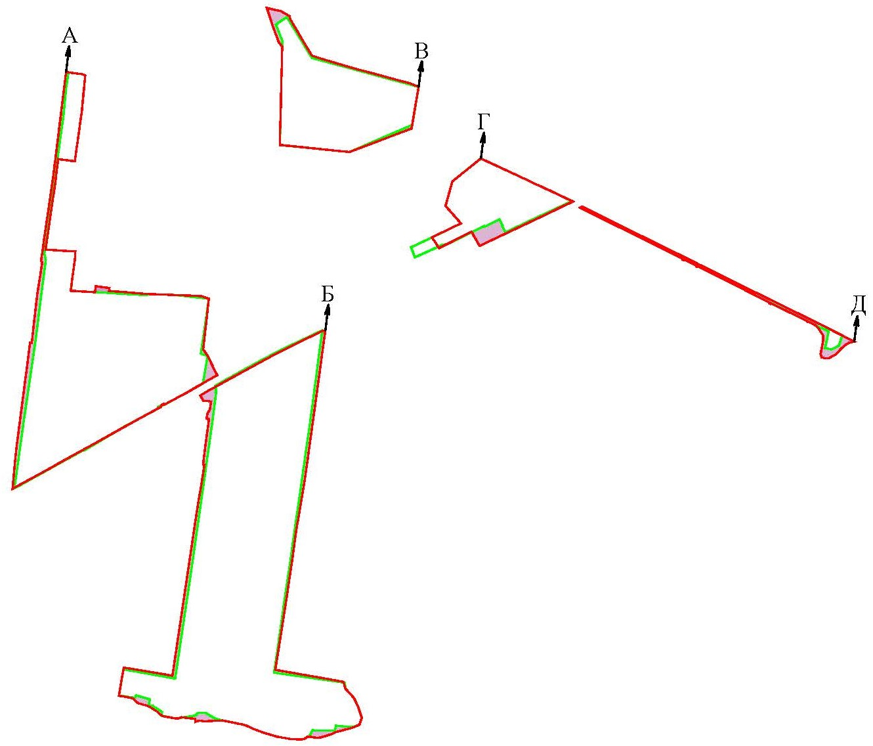

Існуюча межа
міста Вугледара
549,1283 га

Загальна площа міста Вугледара
582 га

Опис меж: |  | Умовні позначення:
Від А до А — | територія Вугледарської міської ради |  | існуюча межа міста Вугледара
Від Б до Б — | територія Вугледарської міської ради |  | зовнішня межа міста Вугледара, яка встановлена постановою Верховної Ради України
Від В до В — | територія Вугледарської міської ради | 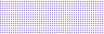 | землі, які включено в межі міста Вугледара
Від Г до Г — | територія Вугледарської міської ради
Від Д до Д — | територія Вугледарської міської ради
_____________________

